**新 书 推 荐**

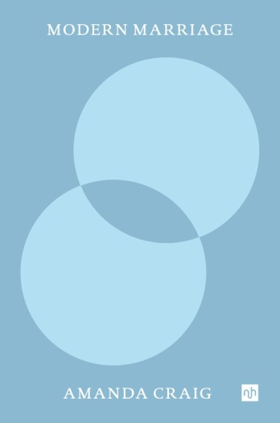**中文书名：****《现代婚姻》**

**英文书名：MODERN MARRIAGE**

**作 者：Amanda Craig**

**出 版 社：Notting Hill Editions**

**代理公司：Jenny Brown/ANA/Jessica Wu**

**页 数：192页**

**出版时间：2026年5月**

**代理地区：中国大陆、台湾**

**审读资料：暂无（可先登记兴趣）**

**类 型：大众社科**

**内容简介：**

婚姻制度已存续超4300年之久。尽管它本质上仍是一种确立两人权利与义务的结合关系，但时至今日，其面貌早已变得面目全非，不再完全适用于当代。

在这篇深刻论述中，小说家阿曼达·克雷格（Amanda Craig）深刻发问：在二十一世纪，婚姻究竟意味着什么？新的时代背景诸如女性经济独立、离婚率攀升、人类寿命延长，以及日益深入人心的平等观念，是如何改变这一古老制度的？人们为何仍想结婚？婚姻是否如许多人所言已然过时，抑或仍是通往幸福的关键？我们能将其与父权制模型分离开来吗，还是后者本就根植其中、密不可分？

**作者简介：**

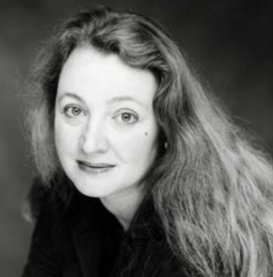**阿曼达·克雷格 （Amanda Craig）**是英国小说家、短篇故事作家及评论家。她曾为《星期日泰晤士报》（*Sunday Times*）、《观察家》（*Observer*）、《每日电讯报》（*Daily Telegraph*）和《独立报》（The Independent）撰稿，并定期为《卫报》（*The Guardian*）、《旁观者》（*The Spectator*）和《新政治家》（*New Statesman*）撰写书评。她著有九部作品，其中三部曾入围女性小说奖长名单。其最新小说《三女神》（*The Three Graces*） 目前正在筹备电视剧改编。

**感谢您的阅读！**

**请将反馈信息发至：版权负责人**

**Email**：[**Rights@nurnberg.com.cn**](mailto:Rights@nurnberg.com.cn)

安德鲁·纳伯格联合国际有限公司北京代表处

北京市海淀区中关村大街甲59号中国人民大学文化大厦1705室, 邮编：100872

电话：010-82504106, 传真：010-82504200

公司网址：[http://www.nurnberg.com.cn](http://www.nurnberg.com.cn/)

书目下载：<http://www.nurnberg.com.cn/booklist_zh/list.aspx>

书讯浏览：<http://www.nurnberg.com.cn/book/book.aspx>

视频推荐：<http://www.nurnberg.com.cn/video/video.aspx>

豆瓣小站：<http://site.douban.com/110577/>

新浪微博：[安德鲁纳伯格公司的微博_微博 (weibo.com)](https://weibo.com/1877653117/profile?topnav=1&wvr=6)

微信订阅号：ANABJ2002

